Introduction

**Purpose**

Целью данного приложения является борьба с прокрастинацией. При открытии контролируемого приложения будет выходить сообщение, содержащее в себе мотивирующую цитату.

**Document conventions**

Прокрастинация (от [англ.](https://ru.wikipedia.org/wiki/%D0%90%D0%BD%D0%B3%D0%BB%D0%B8%D0%B9%D1%81%D0%BA%D0%B8%D0%B9_%D1%8F%D0%B7%D1%8B%D0%BA) *procrastination* — задержка, откладывание; от [лат.](https://ru.wikipedia.org/wiki/%D0%9B%D0%B0%D1%82%D0%B8%D0%BD%D1%81%D0%BA%D0%B8%D0%B9_%D1%8F%D0%B7%D1%8B%D0%BA) *crastinus* — завтра и [лат.](https://ru.wikipedia.org/wiki/%D0%9B%D0%B0%D1%82%D0%B8%D0%BD%D1%81%D0%BA%D0%B8%D0%B9_%D1%8F%D0%B7%D1%8B%D0%BA) *pro* — на) — это когда вы постоянно откладываете важные, но неприятные дела на потом, подменяя их более приятными, часто бесполезными, делами.

**Intended Audience and Reading Suggestions**

Целевая аудитория: от 16 до 50. Люди, стремящиеся к успеху.

**Project scope**

Масштаб приложения включает все русскоязычные территориальные точки Российской Федерации.

**References**

<https://ru.wikipedia.org>

<http://habrahabr.ru/>

Overall Description

**Product features**

**Operating environment**

Операционная среда должна удовлетворять следующим требованиям:

* Среда должна быть развернута на оборудовании с установленной операционной системой IOS начиная от версии 7.
* Минимальные технические требования:

- Процессор: Apple A4

- ОЗУ: 512 мб

- Место на диске: 1, 5 mb

**Design and implementation constraints**

* Язык программирования: Objective-C
* База данных: SQLite начиная от версии 3. 8. 2
* Стандарт кодирования: Kernighan & Ritchie (K&R)

**User documentation**

Документацией продукта должна быть книга html

System features

**System feature myapp.button.on/off**

Functional requirements

При однократном нажатии кнопки myapp.button.on/off должен быть активен режим вывода сообщений. При нажатии app.button.on/off при первом запуске должен выходить myapp.app.checkbox(описание ниже). При повторном нажатии кнопки app.button.on/off должен выключается режим вывода сообщений с цитатой.

Приоритет: 1

**System feature myapp.app.checkbox**

Functional requirements

Фича myapp.app.checkbox должна выводить список установленных приложений на мобильном устройстве, с возможностью метки/снятия метки для конкретного приложения. Наличие метки дает право вывода сообщения с цитатой при открытии контролируемых приложений. Отсутствие метки подразумевает отсутствие права вывода сообщения с цитатой.

Приоритет: 1

**System feature myapp.list.Quote**

Фича myapp.listQuote выводит список текущих цитат.

Приоритет: 1

**System feature myapp.button.addQuote**

Functional requirements

Фича myapp.add.quote должна давать возможность добавлять свои цитаты в список имеющихся. При однократном нажатии кнопки будет выводиться форма, в которую должен записываться текст цитаты.

Приоритет: 2

**System feature myapp.button.changeQuote**

Functional requirements

Фича myapp.button.changeQuote должна давать возможность изменения текста имеющейся цитаты, включая удаление. Данная фича должна быть доступна при однократном касании нужной цитаты.

Приоритет: 2

Non functional requirements

Performance requirements

* Время отклика приложения при сохранении цитаты в бд не должно превышать 500 миллисекунд

Software quality requirements

* цикломатическая сложность метода не должна превышать 10
* комментирование
* покрытие тестами

Security requirements

* использовать библиотеки
* делать самопроверку
* использовать утилиты проверки кода
* делать code review

Mind Map

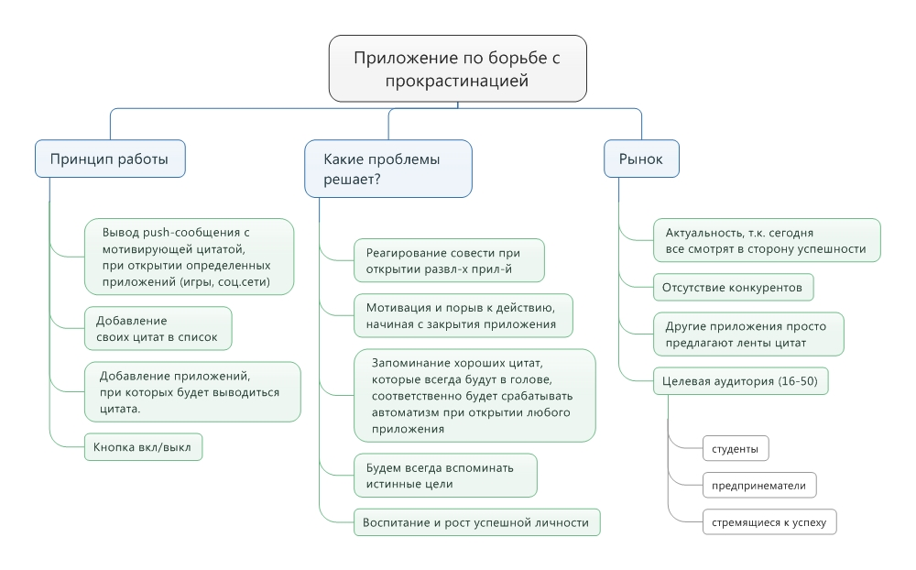

USE CASE diagram

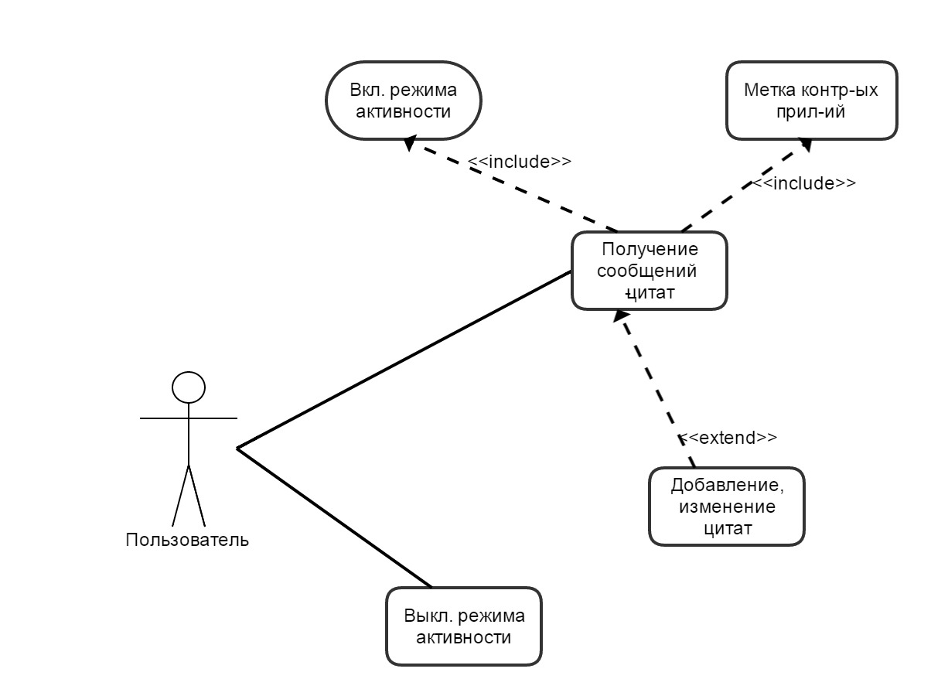

Листать ниже🡪

Activity diagram

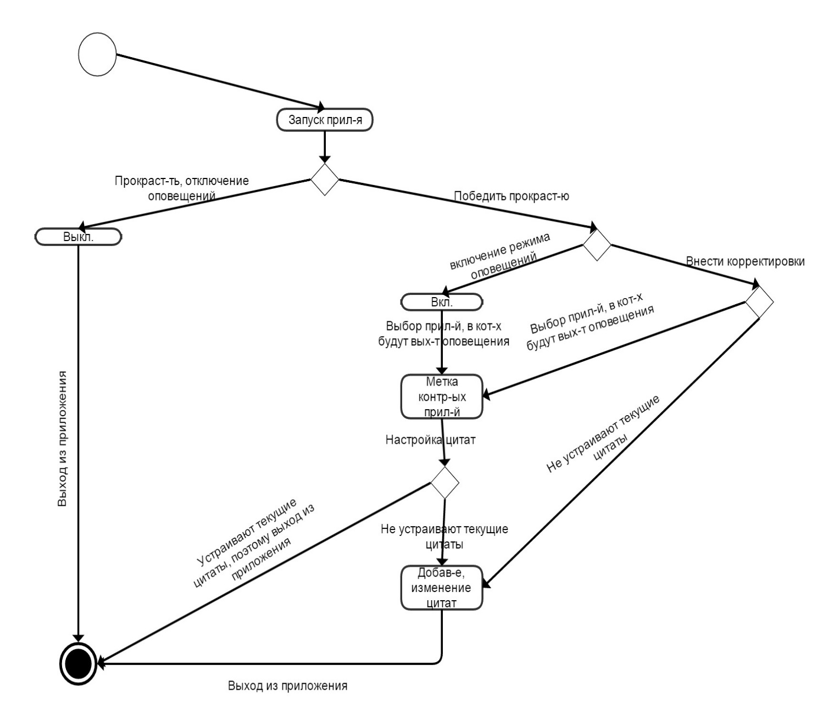

Листать ниже🡪

Sequence diagram

